Maison des ligues de Lorraine

Gestion des adhérents
Vallantin Nicolas

Table des matières

Contexte 2
Cahier des charges 3
Spécifications fonctionnelles 4
Fonctions attendues : 4
Spécifications techniques 5
Modélisation et conception de la base de données 5
Schéma entités associations 5
Répertoire d’incidents : 6
Cahier de tests fonctionnels 6

Contexte

La maison des ligues de Lorraine (M2L) est un établissement du Conseil régional.
Elle a pour vocation de fournir des services, des salles et espaces aux différentes ligues sportives de la région.
Son financement est entièrement assuré par la Région depuis 2000.
Toute ligue sportive régionales peut être hébergés par la M2L. Une participation aux frais est demandée, qui est variable en fonction des espaces et services dont une ligue a besoin.
En plus de la location permanente d’une salle, il existe un service de réservation de salle de réunion, et de l’amphithéâtre.
En plus des ligues, la M2L héberge également des comités départementaux, notamment le comité départemental Olympique et Sportif.
Le personnel de la M2L est varié, il y a des employés du Conseil Régional, des employés travaillant directement pour la M2L, des prestataires extérieurs, et des bénévoles.
Pour sa gestion quotidienne des clubs, de leurs adhérents et des événements qu'ils organisent, la M2L dispose actuellement de plusieurs logiciels, se connectant chacun à une base de données différentes.
Pour améliorer sa gestion au quotidien, la M2L souhaite disposer d’un logiciel unique lui permettant d’administrer les clubs, adhérents et événements organisés par les clubs, et fonctionnant avec une seule base de données.

Cahier des charges

La M2L souhaite une application fonctionnant sous Windows.

Cette application doit permettre de consulter la liste des clubs hébergés par la M2L.

Pour chaque club il doit être possible de consulter la liste des adhérents à ce club.

Une personne pouvant être adhérente de plusieurs clubs à la fois, il faudrait également qu’il soit possible de voir à quel club une personne est adhérente.

Les clubs organisent des événements (public ou réservées à ses adhérents), l’utilisateur du logiciel doit être en mesure de consulter les événements à venir, et de voir les détails qui concernent celui-ci (club organisateur, date, lieu).

Il doit être possible d’ajouter un nouveau club au logiciel, ainsi que de supprimer les clubs n’ayant pas renouvelé leur hébergement au sein de la Maison des ligues de Lorraine.

La liste des adhérents de chaque club est régulièrement mise à jour (nouveaux adhérent, adhérents qui ne renouvellent pas leur licence). Ces fonctions doivent être géré depuis le logiciel.

La M2L a l'habitude d'afficher dans son hall la liste des clubs appartenant à la M2L avec les détails de contact pour chacun des clubs, il devra donc être possible d'imprimer rapidement la liste des clubs et leurs détails de contact (adresse, téléphone, email, site internet) depuis l'application.

Spécifications fonctionnelles

Fonctions attendues :

- Gestion des clubs
  - Ajout de clubs
  - Modification des caractéristiques d’un club
  - Suppression de clubs

- Gestion des adhérents
  - Ajout d’adhérents
  - Mise à jour des détails d’un adhérent
  - Suppression d’un adhérent

- Gestion des licences sportives
  - Création de licences sportives pour les adhérents
  - Suppression de licences

- Gestion des événements
  - Il doit être possible d’ajouter des événements
  - Les événements ont une liste d’inscrits qui doit pouvoir être mise à jour
  - Les détails des événements peuvent être amené à changer, il devra être possible de les modifier
  - Les événements pourront être supprimé en cas d’annulation

Spécifications techniques

Modélisation et conception de la base de données

Schéma entités associations
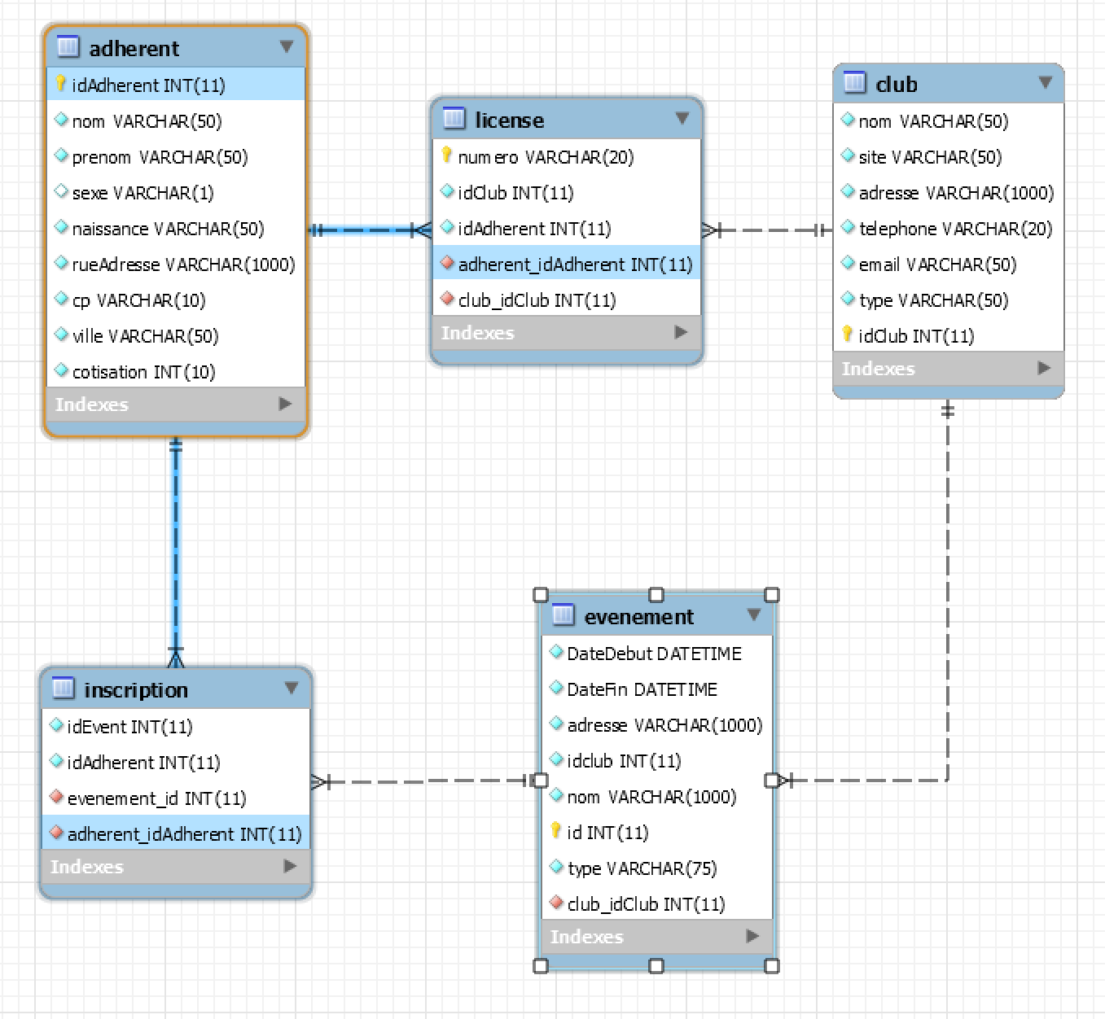

Répertoire d’incidents :

Incident 1 :
Type : Erreur de récupération de données qui fait s'arrêter le programme
Détails : Le bouton d'edition ou de suppresion d’un adherent sur la page de la liste de tout les adherents fait s'arrêter le programme
Résolution :
Condition d’avoir un Adherent selectionner pour cliquez sur le bouton

Cahier de tests fonctionnels

Fonction testée | Action réalisée | Résultat attendue | Résultat
Consultation des clubs | Affichage de la fenêtre présentant la liste des clubs | Tableau avec l'intégralité des clubs et leurs informations de contact | OK
Ajout d'un club | Entrée des différentes informations concernant le nouveau club, et affichage de la liste des clubs | Le nouveau club doit apparaître dans la liste des clubs | OK

